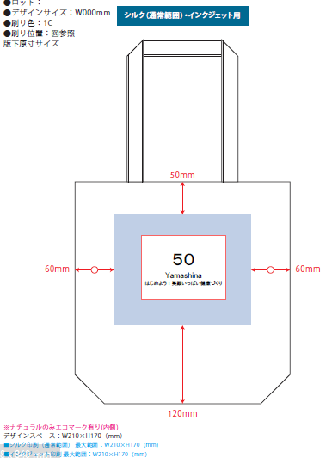


はじめよう！
笑顔いっぱい健康づくり
拡大
１０ｃｍ
１０ｃｍ

